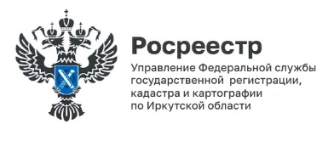
22 декабря 2023 года

30 % долгов по зарплате в Иркутской области останутся в старом году

Принято считать, что перед Новым Годом нужно завершить все дела и вернуть долги.
Возможно, именно поэтому вопросы задолженности по зарплате в Иркутской области активно обсуждались в декабре.
Начальник отдела по контролю (надзору) в сфере саморегулируемых организаций Управления Росреестра по Иркутской области Андрей Александрович Ксенофонтов принял участие в двух заседаниях межведомственных комиссий по обеспечению прав граждан на вознаграждение за труд.
Были рассмотрены вопросы о соблюдении работодателями требований трудового законодательства в части оформления трудовых отношений с работниками и выплаты заработной платы, о состоянии дел по погашению задолженности по заработной плате в организациях Иркутской области, подведены итоги работы комиссий за 2023 год.
На конец 2023 года на территории Иркутской области выявлена 21 организация, имеющая задолженность по заработной плате в сумме 131,2 млн. руб. перед 1,4 тыс. работников. При этом 90 % долгов по зарплате приходится на уже неработающие организации и находящиеся в различных процедурах банкротства.
Но есть и хорошие новости: с начала 2023 года задолженность снизилась на 53,9 млн. руб. или 29,1% от суммы общей задолженности.

Пресс-служба Управления Росреестра по Иркутской области

